別添資料１　対話・ヒアリング会場について

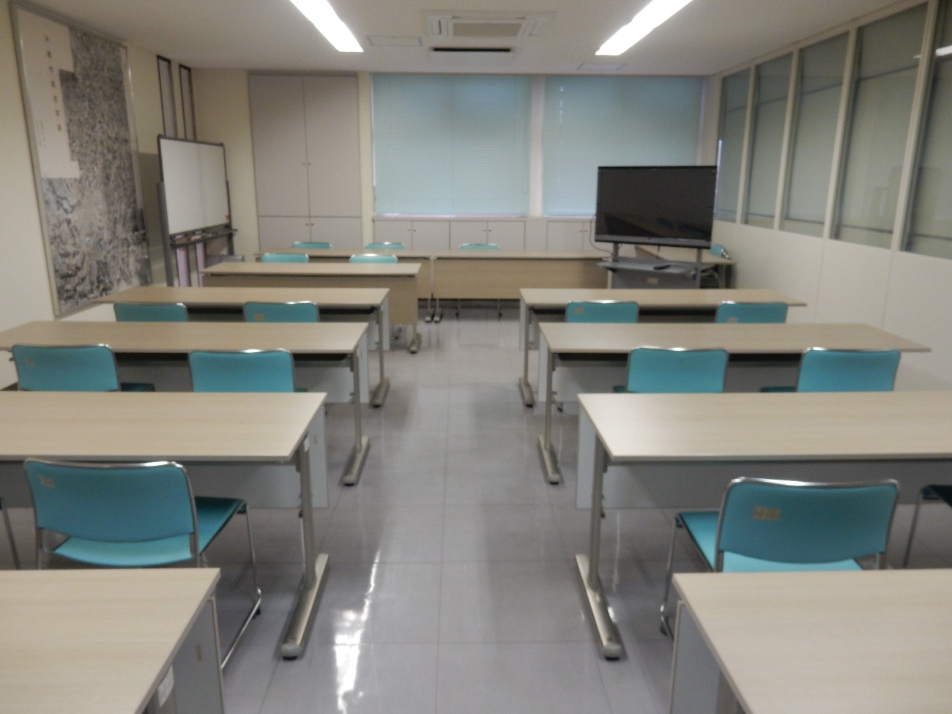

ヒアリング

事業者

沖縄市

出席者

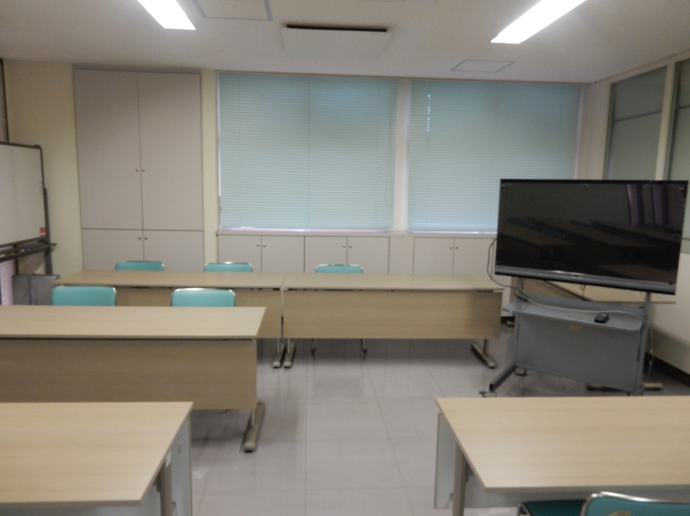

ヒアリング

事業者側①

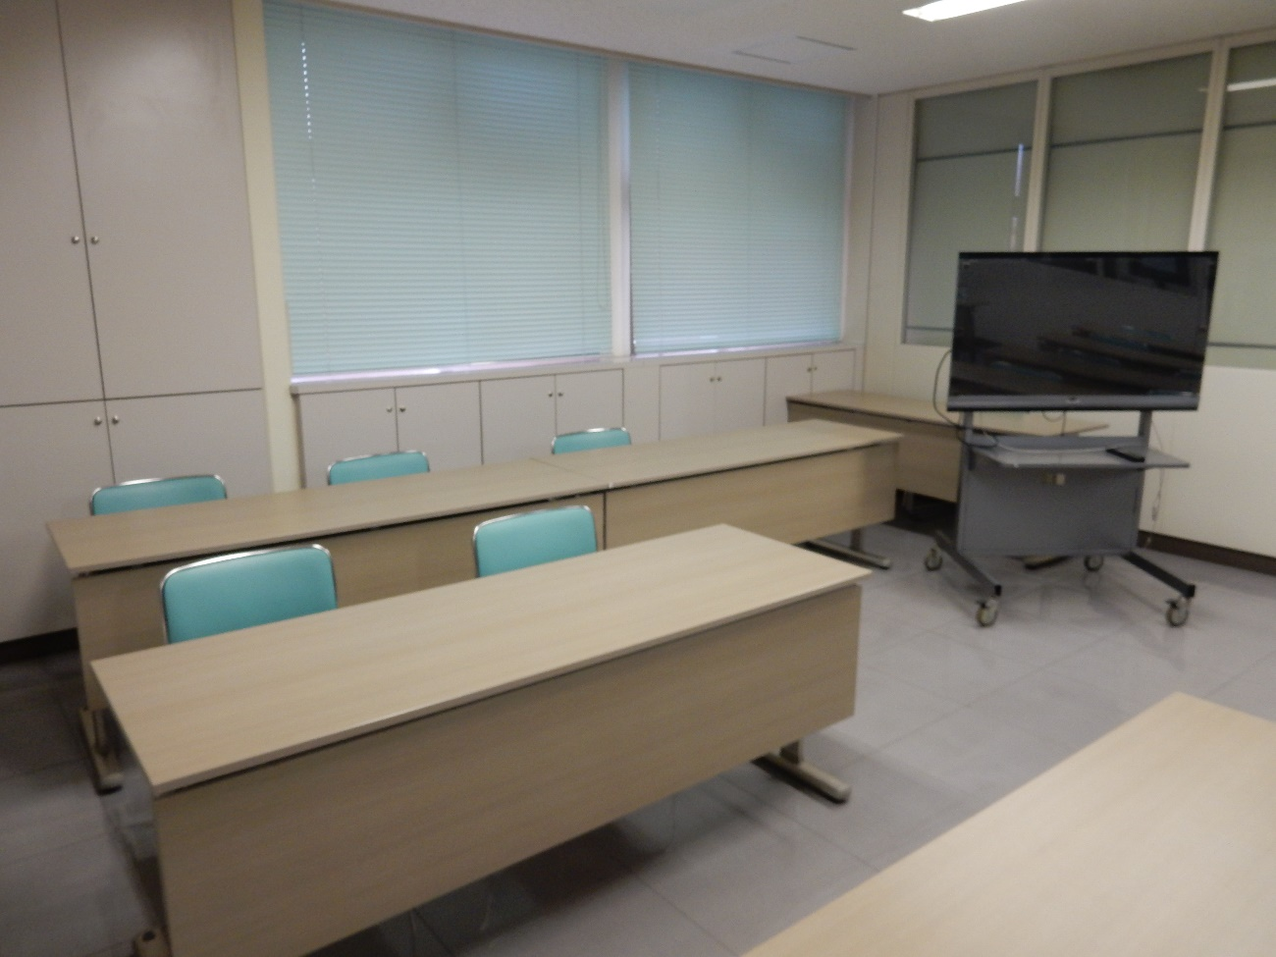

ヒアリング

事業者側②